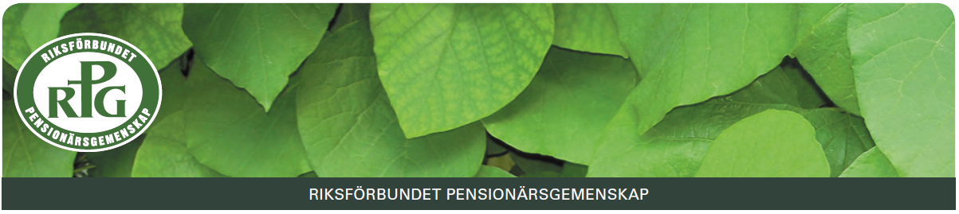

PROGRAM HÖSTEN 2022 RPG GEMENSKAPSTRÄFF LIDKÖPING

Onsdagen den 7 sept kl 15.00 i Missionskyrkan: Roland Lundgren, Falköping ”Hjärtats sånger”
Onsdagen den 5 okt kl 15.00 i Pingstkyrkan: Birger Thureson, Stockholm ”De reste sig och gick vidare” (Kongo-Kinshasa). Sång & musik
Onsdagen den 2 november kl 15.00 i Missionskyrkan: Sjukhuspastor Mikael Mattisson, Skövde ”Skogar, berg och dalar” - människans livsrum. Sång Peter Enoxon
Onsdagen den 7 dec kl 15.00 i Pingstkyrkan: Gert Johansson, Alingsås ”Hälsa och välmående på äldre dar”. Sång & musik

Alla RPG-samlingar sker i samarbete med BILDA
STYRELSEN 2022 - 2023: Ordförande Arne Brännström, sekreterare Yngve Nordenstam, kassör Arne Edvinsson. Övriga ledamöter 2022: Kerstin Kvernes, Ulla Schön, Birger Mårdstam, Kerstin Nordenstam, Sören Åhman och Eva Atterfelt.
SWISH numret vid serveringarna: 123 037 4587.

